FOTONOTICIA
Barcelona, 25 de julio de 2019
Hito
Los 5 establecimientos Burger King® del Aeropuerto de Barcelona baten récords con más de 18.500 hamburguesas vendidas en un solo día
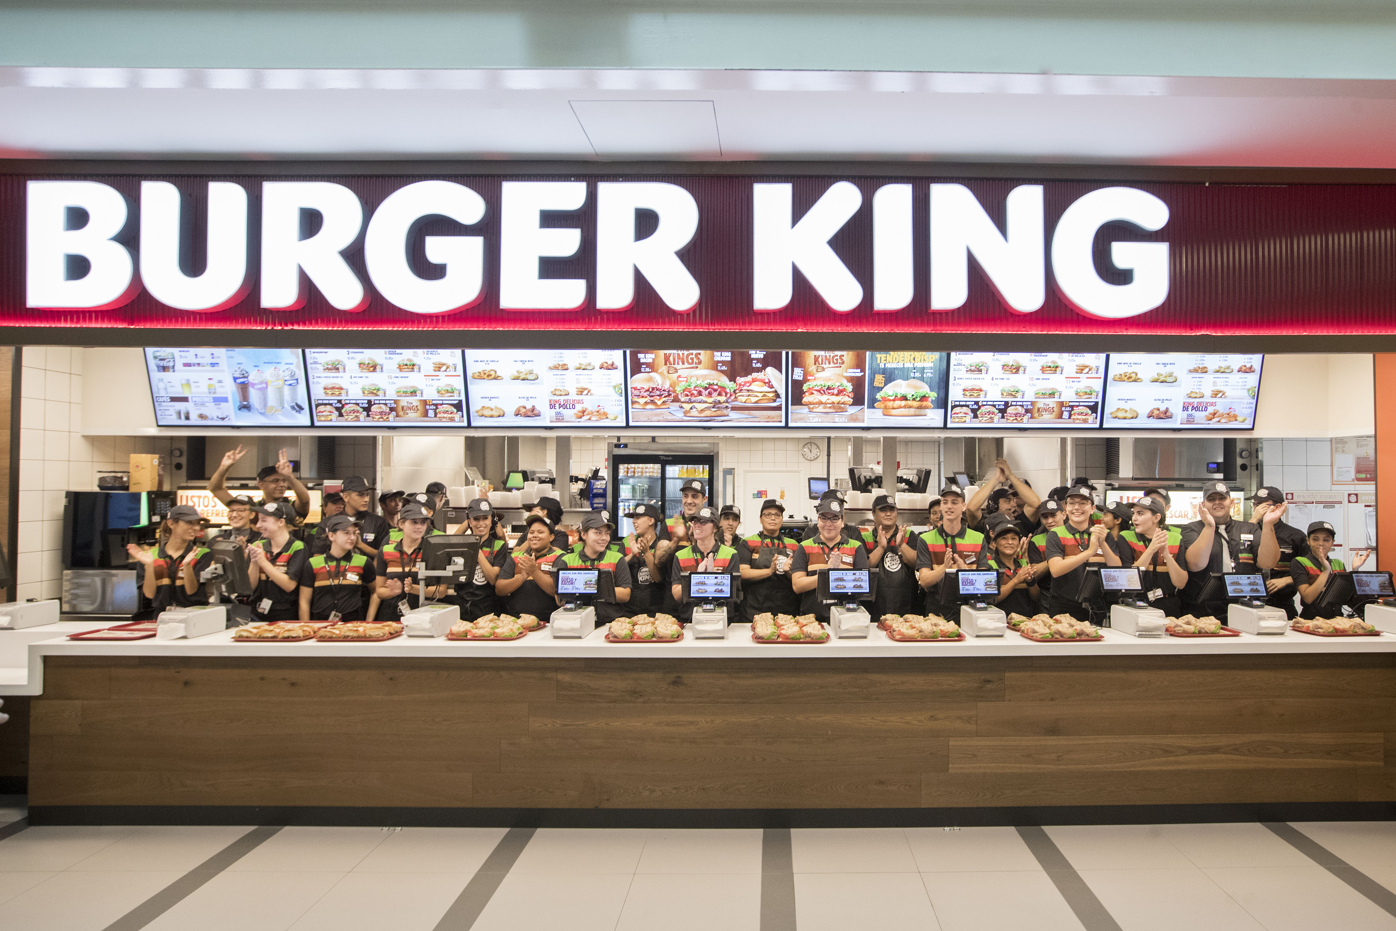

Los restaurantes Burger King® del Aeropuerto Josep Tarradellas Barcelona-El Prat han alcanzado unas ventas récord en el aeródromo barcelonés durante el último domingo del mes de junio. Los locales de la marca Burger King®, gestionados por Areas, empresa líder en Food&Beverage y Travel Retail, consiguieron la visita de 14.800 clientes en un día.

Los cinco Burger King® del Aeropuerto de Barcelona vendieron un total de 18.521 hamburguesas, una cifra un 8,6% superior si lo comparamos con las 17.050 hamburguesas vendidas el domingo anterior. De estos establecimientos de la marca, el Burger King® que más vendió fue el que está situado en la zona comercial Sky Center de la Terminal 1, con una cifra que llegó a las 6.277 hamburguesas el último domingo de junio. Este restaurante es el más grande de la cadena de restauración en España, con 661 m² de superficie y una capacidad para 233 comensales.

El primer establecimiento de Burger King® aterrizó en el Aeropuerto de Barcelona en el año 2014 y, desde entonces, ya cuenta con 5 restaurantes. Estas aperturas refuerzan la alianza entre Burger King® y Areas, que gestiona 22 establecimientos de esta enseña en los principales espacios concesionales en España y Portugal.

Al éxito de los establecimientos Burger King® del Aeropuerto Josep Tarradellas Barcelona-El Prat se suma el del establecimiento Burger King® del Aeropuerto de Palma de Mallorca, que es uno de los Burger King® TOP ventas durante el mes de agosto, llegando a vender un total de 259.000 hamburguesas en agosto y una media de 173.000 al mes durante el resto del año.

Se espera que este verano las ventas de hamburguesas en el Aeropuerto de Barcelona sean superiores algunos días clave de la temporada alta.

Acerca de Areas

Areas es uno de los líderes mundiales en Food&Beverage y Travel Retail con unos ingresos de 1.832 millones de euros en 2017/18. Areas recibe cada año 340 millones de clientes en sus 2.100 restaurantes y puntos de venta en 12 países en Europa, USA, México y Chile.

Como operador de restauración de referencia en el mundo del viaje, centrado en la calidad durante 50 años, Areas está presente en los grandes y pequeños núcleos de comunicación de todo el mundo (aeropuertos, estaciones de tren, áreas de servicio de autopistas), así como en puntos clave de recintos feriales y centros de ocio.

Sobre una cultura de excelencia operacional, Areas posee un profundo conocimiento de las necesidades de los viajeros y de la más amplia gama de conceptos de restauración en el mercado que le permite ofrecer siempre una combinación perfecta adaptada a los 900.000 clientes que recibe a diario.

Para más información: http://www.areas.com Areas en Twitter @Areas / @Areas_FR / @Areas_ES Instagram: @areas.es
Contacto de prensa:
Víctor Palacio – v.palacio@romanrm.com
Carla Buj – c.buj@romanrm.com
934 142 340
677 782 370

